A藏B找
A选择此图像，并使用SVD（奇异值分解）将其分解成奇异值和奇异向量。
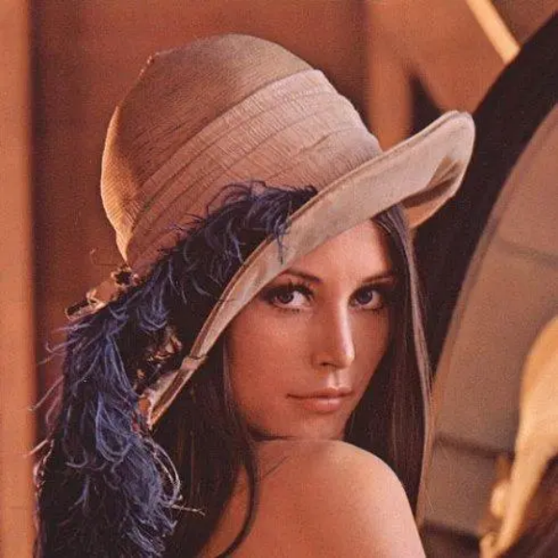
原图如上，在其中加一段文字：What is the capital of China?将还原后的图像返回B。
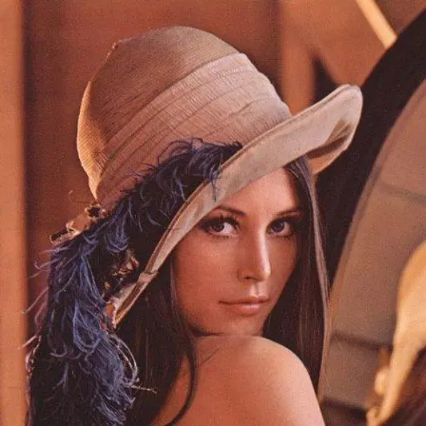
B观察图像以确定隐藏信息的大致位置。通过SVD分解，将问题进行还原后，将回答：BeijIng放回到矩阵并进行还原图像操作,将图返回给A。
A接收到图像后，使用SVD分解的方法寻找隐藏的回答。通过分析奇异值和奇异向量，成功找到同学B的回答，并与同学B确认题干。
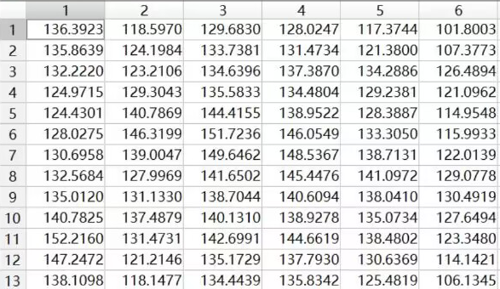
涉及到的奇异值矩阵如上（部分）

